Приём заявок на региональной площадке конкурса «УМНИК» Фонда содействия инновациям
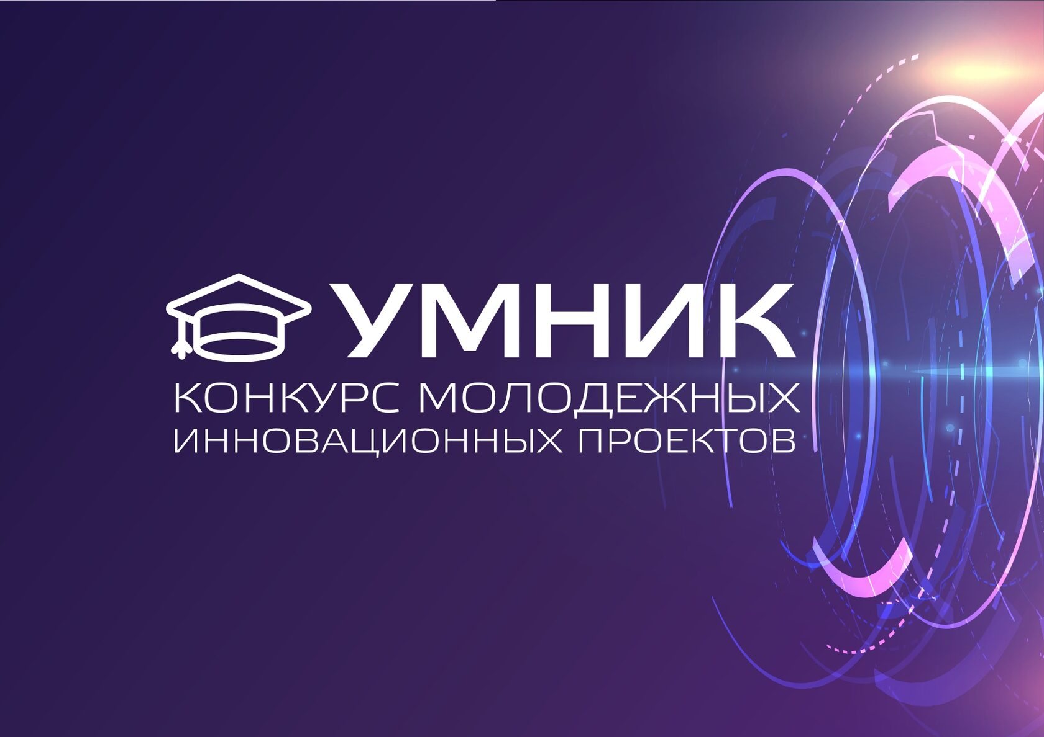
Открылся приём заявок на региональной площадке конкурса «УМНИК» Фонда содействия инновациям.
Победители конкурса получат грант на 2 года в размере 500 000 руб. на реализацию научно-инновационного проекта.
В 2022 году прием заявок осуществляется по 6 направлениям:
Н1. Цифровые технологии;
Н2. Медицина и технологии здоровьесбережения;
Н3. Новые материалы и химические технологии;
Н4. Новые приборы и интеллектуальные производственные технологии;
Н5. Биотехнологии;
Н6. Ресурсосберегающая энергетика.
Основная цель программы – поддержка талантливой молодежи, ориентированной на инновационную деятельность. Принять участие в конкурсе могут студенты, аспиранты, молодые ученые в возрасте от 18 до 30 лет (включительно).
Заявки на участие в конкурсе принимаются до 29.10.2022.
Полуфиналы конкурса состоятся в ноябре на базе одного из четырёх главных ВУЗов г. Махачкалы (ДГУ, ДГТУ, ДГМУ, ДагГАУ).
Финал конкурса пройдёт в декабре на площадке технопарка ДГТУ.
Конкурс «УМНИК» – это отличный шанс рассказать экспертам о своем проекте, проработать проект с командой опытных наставников, оформить права на результат интеллектуального труда и в будущем создать собственный бизнес!
Отдел инновационного развития и трансфера технологии
НОЦ ПРМиТИ ДГМУ
E-mail: noc.prm@mail.ru

